问渠那得清如许，为有源头活水来
-我校教师参加福州市中职学校信息化教学骨干教师培训
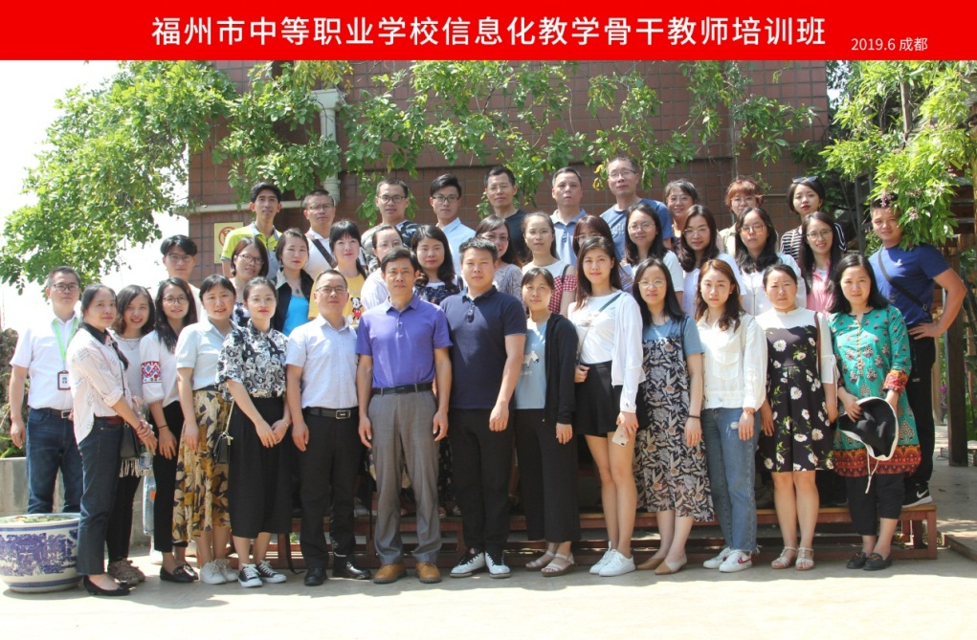
2019年5月31日-6月6日，由福州市教育局主办、福州市职业教育实训中心承办、成都依能科技股份有限公司提供技术支持的“福州市中职学校信息化教学骨干教师培训班”在成都成功举办，来自福州市11所职业学校、共39位老师参加了本次培训。我校经研究决定派出四名青年骨干教师参加，他们是陈航、王碧芳、林岚、郑锦薇。本次培训的主要目的是为了落实《福建省中长期教育改革和发展规划纲要(2010—2020)》等文件要求，通过专家讲座、分组研讨、实践操作、案例分享等方式加强骨干教师的信息化素养建设、微课制作能力、课堂教学技巧、教学能力比赛水平等方面的提升，切实提高中职教师信息化教学综合应用能力。本次培训内容涵盖人才培养方案及课程标准制定、“互联网+”时代骨干教师的信息素养、信息技术与课堂教学深度融合、用信息化杠杆撬动课堂、基于信息化课堂的教学资源设计与开发、课堂教学片的拍摄与制作和教学能力大赛经验分享等方面。成都工业职业技术学院信息学院院长龙天才、依能智慧学习研究所付依琳、成都市温江区燎原职业技术学校信息专业部长喻铁、国家数字化资源共建共享计划城市轨道交通运营管理课题技术负责人黎杉杉、四川教育电视台《校园全媒体》栏目责编金尚铭、成都市现代职业技术学校李薇茜等专家莅临现场授课。此次培训内容丰富，除了先进的信息化教学理念的教授，还安排了落地的实操项目。培训现场老师们结合自己所任课程或参赛作品进行了微课资源的设计、制作，并在培训班上对自己的成果进行了展示和分享。老师们纷纷表示从中学到了新理念、新方法、新技术，对以后的信息化教学有很大的帮助。最后，参培老师前往依能职业技能培训中心进行了参观交流。在依能职业技能培训中心申鸿平老师的带领下，对依能的企业文化、办公环境、研发实力、智慧校园展厅等进行了深入了解。在互动交流中，大家相互学习，彼此促进。培训结束后，我校参培老师一致认为，此次培训内容充实。领略了名师的教学风采，学习了优秀的微课制作技能并参与了实操实训，聆听了信息化教学能力大赛经验分享；本次培训让老师系统地掌握了常用信息化教学工具的使用，提升了信息素养，对提高信息化教学综合能力起到了积极作用。
最后，亦祝福四名青年教师归来后能顺利助力于我校的信息化教学工作。

